Dzień dobry. Witam w nowym tygodniu.
Nasz temat na ten tydzień to „Muzyka jest wszędzie”. Zapraszam!
4.05.2020r.

- Zaczniemy od zabaw ruchowych.
- Podskoki „Kolano do łokcia” – w podskokach dotykamy prawym kolanem lewego łokcia i odwrotnie – lewym kolanem prawego łokcia; ćwiczenie wykonujemy najpierw wolno, a potem coraz szybciej.
- Marsz z klaskaniem – maszerujemy po obwodzie koła, licząc do czterech, następnie przykucamy i cztery razy klaszczemy; ponownie maszerujemy.
- Posłuchajmy opowiadania J. Waszczuk „O Fryderyku Chopinie”

Mama, odbierając Karola z przedszkola, powiedziała:
- Muszę zaprowadzić cię do dziadka Romana, ponieważ mam do załatwienia jeszcze mnóstwo spraw.
Dziadek przywitał chłopca pyszną szarlotką i sokiem. Z daleka dobiegała cicha muzyka.
- Ładna ta muzyka – powiedział Karol – co to jest?
- A to muzyka Fryderyka Chopina, wielkiego kompozytora –odpowiedział dziadek. – To najsławniejszy polski kompozytor w naszej historii, znany na całym świecie. Urodził się w Polsce w Żelazowej Woli. Ma takie dziwne nazwisko, ponieważ jego tata był Francuzem. Chopin był geniuszem, na fortepianie nauczył się grać sam.
- Bez niczyjej pomocy? – zdziwił się Karol.
- Tak, a gdy miał sześć lat, potrafił zagrać każdą uslyszaną melodię – dodał dziadek.
- Co działo się dalej? – dopytywał chlopiec.
- W wieku dwudzistu lat Feyderyk Chopin wyjechał do Francji, do Paryża. Tam zrobił błyskawiczną karierę. Był znanym i cenionym kompozytorem. Zarabiał na życie, dając lekcje gry na fortepianie bardzo bogatym ludziom. Od młodych lat chorował na gruźlicę. Umarł w młodym wieku, ale zdążył napisać wiele pięknych utworów – opowiadał dziadek.
- A może teraz dziadku, posłuchamy twojego ulubionego utworu skomponowanego przez Chopina? – poprosił Karol.
Dziadek z wnuczkiem usiedli wygodnie na kanapie i wsłuchiwali się w magiczne dźwięki Poloneza As-dur.

Porozmawiajmy z dziećmi na temat wysłuchanego opowiadania – na jakim instrumencie grał Fryderyk, gdzie się urodził, kto nauczył go grać na fortepianie.

- Proponuję wspólnie wysłuchać poloneza As-dur
https://www.youtube.com/watch?v=W0OowVbY6aE

W trakcie słuchania utworu możemy zabawić się z apaszkami „Taniec motyli”. Dzieci – motyle - poruszają się w rytm muzyki.
- Zabawa „Echo” Możemy do niej wykorzystać zrobione przez nas instrumenty muzyczne, jeżli ich nie mamy, zabawmy się z klaskaniem. Rodzic klaszcze jakiś rytm, dziecko powtarza, potem zmiana.
- Stwórzmy razem z dziećmi orkiestrę. Wykorzystajmy instrumenty domowe – pokrywki, łyżki itp. Zwróćmy uwagę na znaczenie słowa orkiestra oraz dyrygent.
Orkiestra – duży zespoł instrumentalny, liczący od kilkunastu do kilkudziesięciu lub nawet ponad stu muzyków.
Dyrygent – osoba kierująca zespołami muzycznymi. Podczas wykonywania utworu stoi przodem do orkiestry i za pomocą batuty, rąk i całego ciała podkreśla cechy utworu muzycznego.

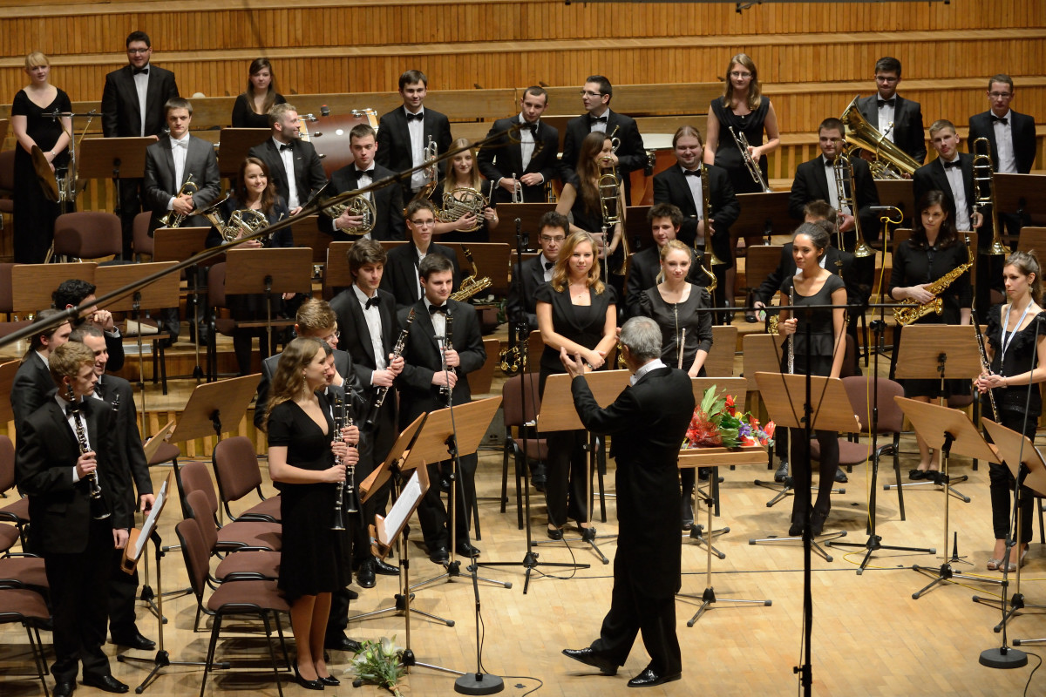

https://www.microsoft.com/en-us/legal/Copyright/Default.aspx

Możemy pokazać dzieciom, że oprócz orkiestry symfonicznej istnieją zespoły jazzowe, kapele góralskie czy zespoły rockowe.

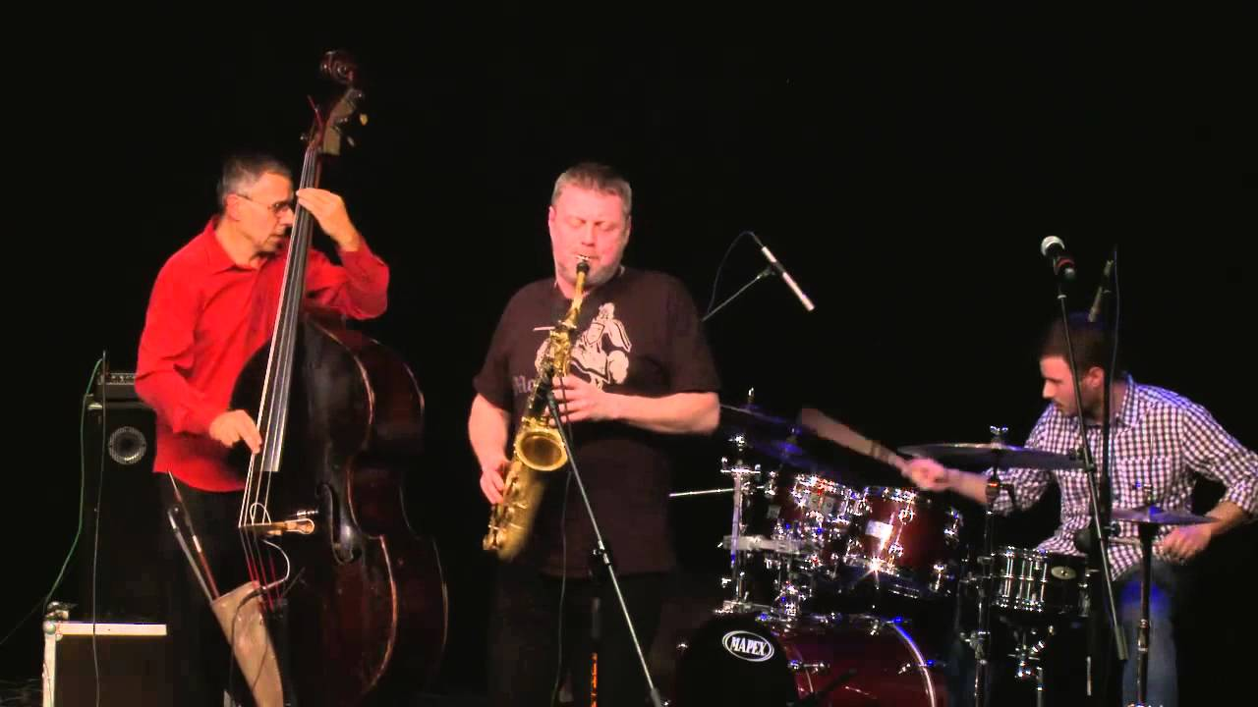
https://www.youtube.com/watch?v=1i3AoxlrqrU
zespół jazzowy

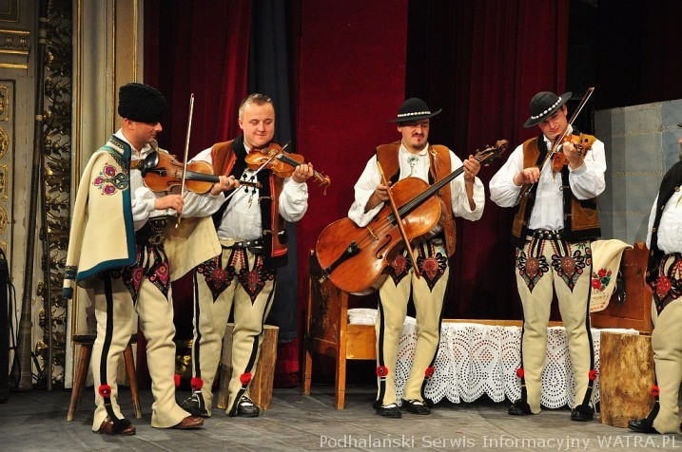

http://www.watra.pl/kultura/2009/11/19/gorale-na-30-leciu-cieszynskiej-kapeli-torka
kapela góralska

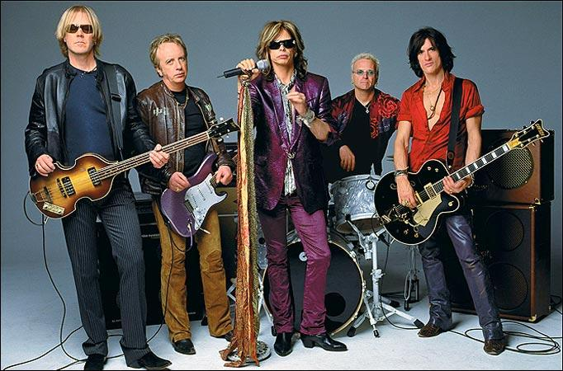
http://forum.rm80.pl/printview.php?t=4806&start=0&sid=2167729029bb4f3e70fccdef2952c46a
zespoł rockowy

- Zabawa „Od najmniejszego do największego”. Zadaniem dzieci jest wyciąć (można pokolorować) i ułożyć nuty od największej do najmniejszej (podane niżej).
- Sugerowane karty pracy własne 5 latki – 22, 23; 4 latki – 36 lub kolorowanki.

Dziękuję dzisiaj, zapraszam już jutro.
Pani Iwona

